Priopćenje za medije s javne tribine Biser mudrosti
TESTIRANJE NA HPV
održane 23. siječnja 2019. u 11 sati
Tribinu su organizirali udruga SVE za NJU, Hrvatski zavod za javno zdravstvo, Klinički bolnički centar Zagreb i Institut Ruđer Bošković uz podršku međunarodne udruge ICCPA (International Cervical Cancer Prevention Association) povodom 13. tjedna prevencije raka vrata maternice.
Organizatori su u prvi plan stavili testiranje na HPV s obzirom da će takav test biti u buduće uključen u Nacionalni program za rano otkrivanje raka vrata maternice i dio je unaprjeđivanja organiziranog probira raka vrata maternice.
Tribinu je vodila Ana Kruhak, a u ime bolesnica svoju poruku podrške poslala je Manda Janjić naglašavajući važnost odaziva žena na kontrolne preglede. Ljiljana Vukota iz udruge SVE za NJU dotakla se važnosti svih društvenih segmenata koji su pozvani da svojim djelovanjem ruše predrasude i smanjuju neopravdanu stigmu s infekcije HPV-om i oboljelih te se zalažu za medicinski i znanstveno utemeljeno informiranje.
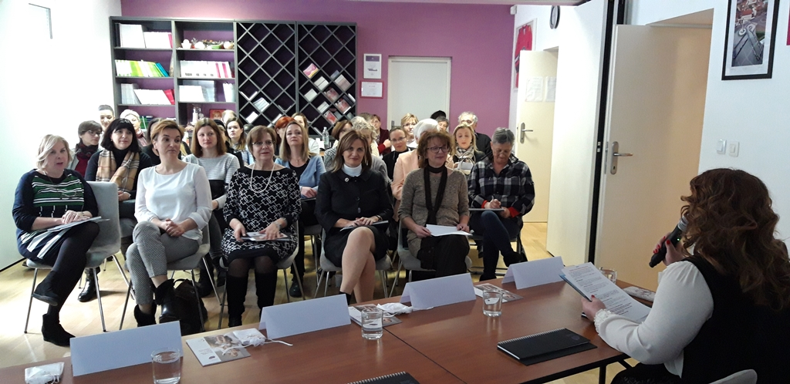

Na početku tribine promotivno je prikazan edukativni animirani film o prevenciji raka vrata maternice koji je pripremila Služba za promicanje zdravlja pri Hrvatskom zavodu za javno zdravstvo, a moguće ga je pogledati na linku https://youtu.be/eK-9Urm6HmE.
Dr. Dinka Nakić, nacionalni koordinator Nacionalnog programa ranog otkrivanja raka vrata maternice pojasnila je da je snažna uzročna povezanost između dugotrajne infekcije genitalnog trakta visokorizičnim tipovima HPV-a i pojave raka vrata maternice dovela do razvoja dijagnostičkih metoda koje su usmjerene na detekciju HPV-a, ali i cjepiva protiv HPV-a. Uporaba detekcije HPV-a u kontekstu primarnog probira predmet je brojnih istraživanja. Navedena istraživanja su pokazala kako se uvođenje HPV-testa kao primarnog testa probira preporuča zbog veće osjetljivosti testa za žene iznad 30 godina te na mogućnost primjene produljenih intervala probira (5-10 godina).
“Testiranje na HPV se u organiziranom probiru, osim kao primarna metoda probira, koristi i za trijažu žena čiji nalaz probirnog Papa-testa pokazuje abnormalnosti stanica, ali i kao test praćenja kako bi se predvidjelo izlječenje odnosno neuspjeh liječenja lokalnom ablativnom ili ekscizijskom terapijom kod žena s intraepitelnim lezijama visokog stupnja.” pojasnila je Nakić.
Sukladno preporukama EU-smjernica planira se primjena pilot projekta na području jedne županije uporabom odobrenih testova na HPV DNA u populaciji žena iznad 30 godina. Za populaciju žena ispod 30 godina primarni bi test probira i dalje bio Papa-test. Primjena na nacionalnoj razini može se razmatrati tek nakon što se pilot projekt pokaže uspješnim i ekonomski isplativim, je istaknula dr. Nakić.

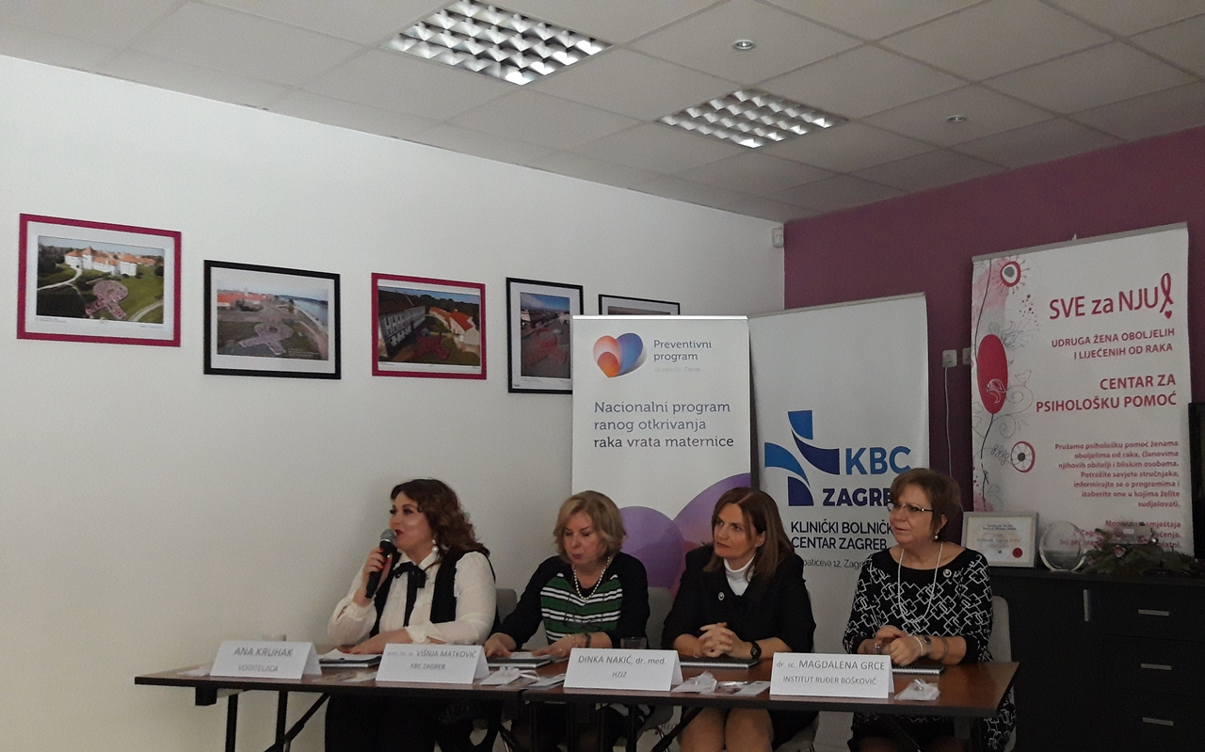

Dr. Magdalena Grce je dugi niz godina aktivna u prevenciji raka vrata maternice. “Hrvatska slijedi europske i svjetske trendove u prevenciji time što ima organizirani probir i besplatno cijepljenje za djevojčice i dječake. Nažalost, ne slijedi trendove u pogledu rezultata odaziva niti na kontrolne preglede, a niti na cijepljenje. Pred svima je još jako puno posla kako bi mehanizmi prevencije, edukacija, cijepljenje i probir počeli davati bolje rezultate”.
Prema podacima iz Registra za rak u 2015. 280 žena oboljelo je od raka vrata maternice od toga 32 žene mlađe od 30 godina, a 2016. umrlo je 115 žena. Cijepljenjem i kontrolnim pregledima bolest se mogla spriječiti. Onkologinja prim. Višnja Matković govorila je o kompleksnosti liječenja različitih stadija raka vrata maternice te naglasila kako smanjenje pobola ohrabruje i znači da s prevencijom treba nastaviti, jer je rak vrata maternice bolest koju je moguće dugoročno gotovo posve iskorijeniti.
Neki su mediji prenijeli vijest da je Svjetska zdravstvena organizacija objavila kako je odbijanje cijepljenja jedna od glavnih prijetnji za globalno zdravlje. U Deklaraciji o važnosti cijepljenja koju su donijeli Hrvatska liječnička komora i Hrvatski zavod za javno zdravstvo stoji da je cijepljenje jedno od najvećih medicinskih dostignuća modernog doba koje spašava više ljudskih života od bilo koje intervencije u povijesti medicine. U tom kontekstu iznimno je važna edukacija i kvalitetno informiranje roditelja koji donose odluku o cijepljenju djece. Cijepljenje protiv HPV-a, iako besplatno i dostupno za djevojčice i dječake osnovnih, a do kraja lipnja ove godine i srednjih škola, još nije dovoljno poznato roditeljima i oko njega ima dosta predrasuda, nedoumica i zagovornika znanstveno neutemeljenih informacija koje plaše roditelje i obeshrabruju ih za donošenje odluke o cijepljenju.

Roditelji srednjoškolaca, ali i srednjoškolci koji se nisu cijepili, imaju drugu priliku razmotriti svoju odluku i reći „da“ zaštiti cijepljenjem protiv HPV-a. I ne, cijepljenje nije dozvola za spolno neodgovorno ponašanje. Cijepljenje protiv HPV-a je cijepljenje primarno protiv raka vrata maternice, ali i tumora drugih ginekoloških sijela te tumora glave i vrata kod žena i muškaraca.

